Ad Astra: a magány végtelen űrje

PÉTER ZSOMBOR
Az idei kétségtelenül Brad Pitt éve. Az 55 éves színész először Quentin Tarantino Volt egyszer egy... Hollywood-jában bizonyította, még mindig képes új arcát mutatni, hogy aztán James Gray sci-fi drámájában újfent teljesen más kaliberű karaktert formáljon meg. Az Ad Astra - Út a csillagokba azonban nem csak egy kiváló Pitt alakítást ad.

Roy McBride (Brad Pitt) asztronauta, akit megbíznak, hogy elvállaljon egy veszélyes küldetést. A feladata kideríteni, miért tűnt el az apja 30 évvel ezelőtt egy űrbéli expedíció során. Hősünk nekivág az útnak a végtelenbe, hogy felfedje a titkokat.
James Gray (A bűn állomásai, Az éjszaka urai, Idegen földön) új filmjében nem árul zsákbamacskát, nem vesztegeti az idejét felvezetéssel és karakterépítéssel. Hagyja, hogy a cselekmény szülje a konfliktust, illetve a főhős jellemét is ezúton formálja. Kevés esetben képes működni ez a formula, de az Ad Astrá-nak kifejezetten jól áll.

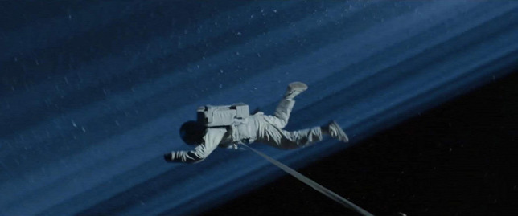
Az elképesztően látványos és intenzív nyitány után Roy szembesül a ténnyel, hogy apja talán még mindig él. Ez motiválja, de nem azért mert annyira felvillanyozónak találja az utazást és keresést, sokkal inkább felelősségre kívánja vonni a szülőt, hogy miért hagyta magára annyi évvel ezelőtt. Ez az alaptézis rányomja bélyegét a komplett műre, ami sokaknak nem lesz ínyére.
Az Ad Astra ugyanis a magány letargikus tanmeséje.
A főhősnek kvázi nincsenek emberi kapcsolatai, ez a fajta elszigetelődés pedig visszavezethető az apjával való kapcsolatára, illetve annak hiányára. Roy folyamatosan küzd az érzéseivel, elfolytja őket, ridegséget és profizmust sugározva. Belső monológjai, provát narrációja mégis segít abban, hogy megértsük, mi is zajlik valójában a főhős lelkében. Az érzelemmentesség egyfajta védekező mechanizmus, szemellenzőt biztosítva a tényleges problémák elől. Mindenkinek szüksége van magányra, ellenben nem hiába létezik „az ember, társas lény" közhely.
Apropó közhelyek. A már említett narráció sajnos sokszor hallott, elcsépelt elemekből építkezik, kirántva a nézőt az egyébként kiváló atmoszférából. Roy belső monológjai kétségtelenül tartalmaznak érdekes és tanulságos gondolatcsírákat, de az esetek többségében megelégszenek egy izzadtságszagú, nagy igazságot tartalmazó félmondattal. Az Ad Astra sci-fi vonala is hagy némi kívánnivalót maga után.

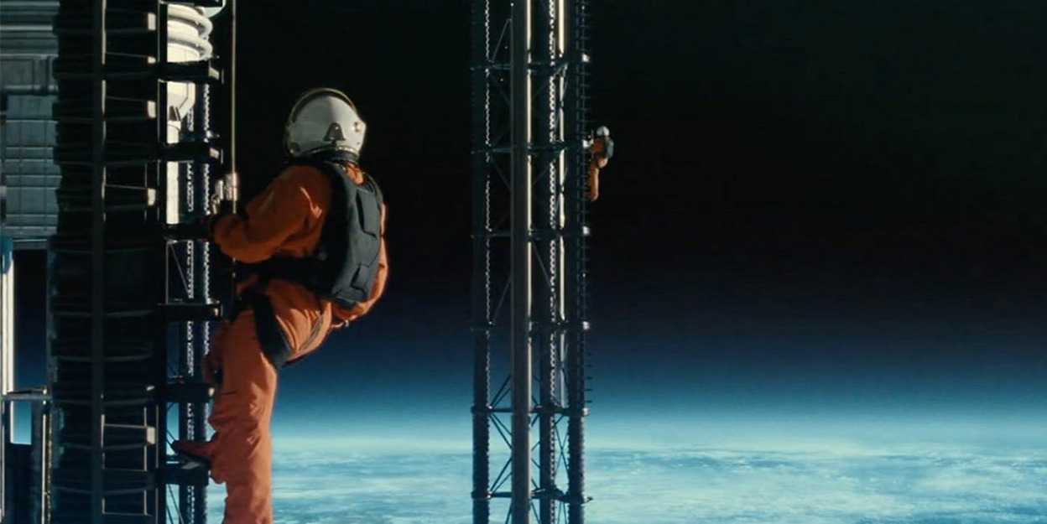

Tudományos vonalon számos helyen bele lehet kötni, logikailag szintén hajlamos összeszedetlen lenni, illetve a legtöbb mellékszereplő teljesen funkciótlan. A Hold vagy a Mars kolonizációjából is csak morzsákat kapunk, holott kifejezetten érdekes témákat vetítenek elő az itt zajló szegmensek. Érthető, hogy az alkotók a belső vívódásra fókuszálnak, de ahhoz, hogy ez indokolt legyen, érkeznie kéne egy érzelmi katarzisnak, ami jelen esetben nem történik meg. Ennek ellenére a végső üzenet működik és a maga módján eléri célját.

Gray alkotása érdekes hibrid. Felfedezhető benne a Csillagok között vagy Az első ember hatása, mégis sokkal melankolikusabb, már-már depressziósan nyomasztóbb náluk. Az ember gyarlósága, a magány filozófiája köré épül, Brad Pitt parádés előadásában. Kár, hogy egy kicsit mélyebb érzelmi tónussal és kevesebb közhellyel felérhetett volna a fent említett címekhez, de így is emlékezetes (belső) utazásban részesíti a nézőt.

